15.06.2020 r. – poniedziałek
Temat tygodnia: Las

- Słuchanie muzyki relaksacyjnej (odgłosów lasu i śpiewu ptaków).
https://www.youtube.com/watch?v=tWFttK-ezJI

- Słuchanie wiersza B. Szelągowskiej Kłótliwe drzewa.

Wstał poranek, mgłę przegonił
i zatrzymał się nad lasem.
Lubił patrzeć się na drzewa
i rozmawiać z nimi czasem.

Ale co to? Awantura!
Buk z modrzewiem się pokłócił.
– Pan mnie kłuje! Tak nie można!
Niech pan sobie igły skróci.

Świerk zaś żale miał do brzozy:
– Pani słońce mi zasłania!
– A pan wcale nie jest lepszy
i nikomu się nie kłania!

– Całą wodę dąb wypija!
Wszystko pewnie przez te liście!
– Mój jałowcu – nie przesadzaj,
nie masz racji, krzewie, oczywiście!

Młoda sosna głos zabrała:
– Skończcie, proszę, kłótnie, spory.
Lepiej żyjmy sobie w zgodzie,
tak jak było do tej pory.

Mała jestem – każdy widzi.
Tutaj się bezpiecznie czuję.
Pośród was tak rosnę sobie.
Nic mi przez to nie brakuje.
Drzewa aż się zawstydziły.
Przeprosiły się czym prędzej.
A na koniec obiecały:
już nie będzie kłótni więcej!

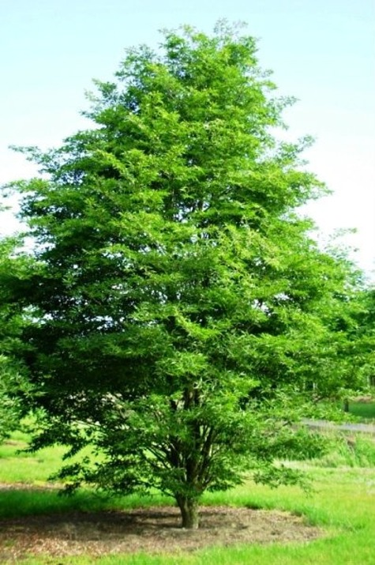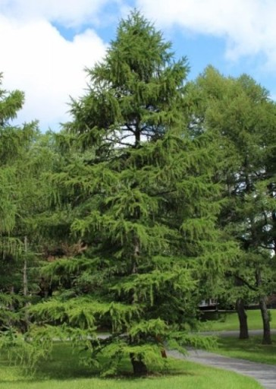
Buk modrzew
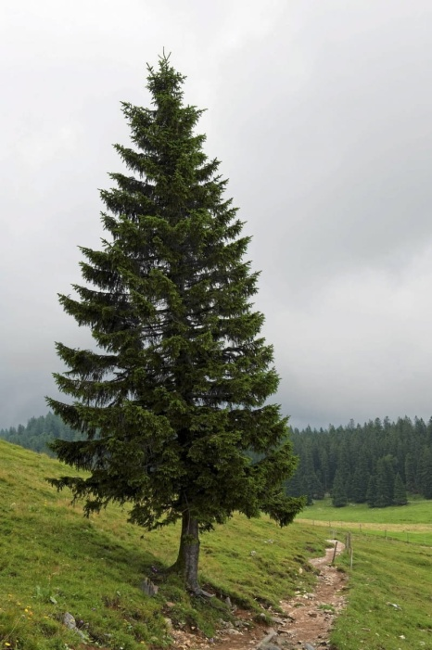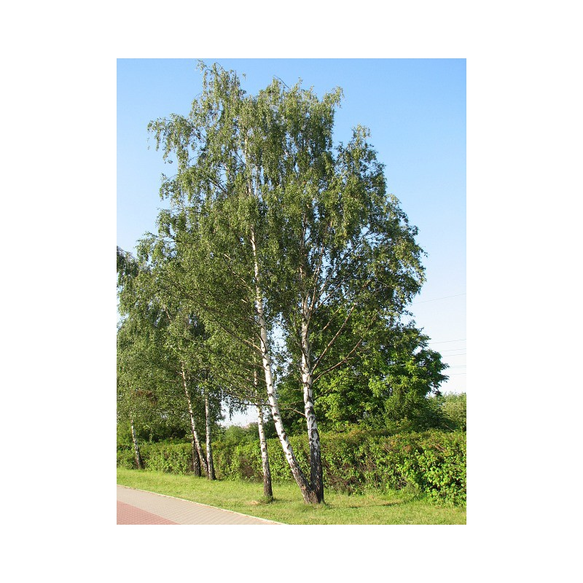
Świerk brzoza
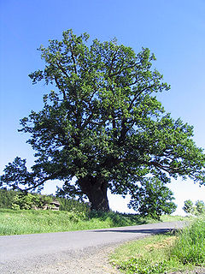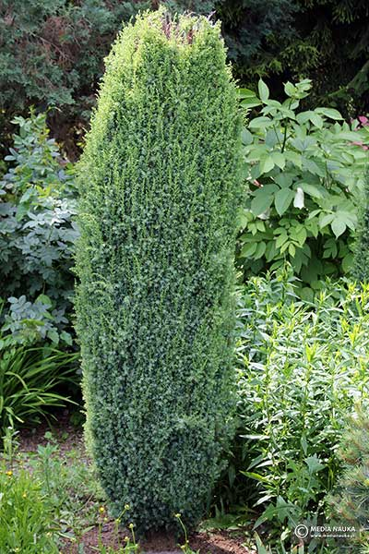
Dąb jałowiec
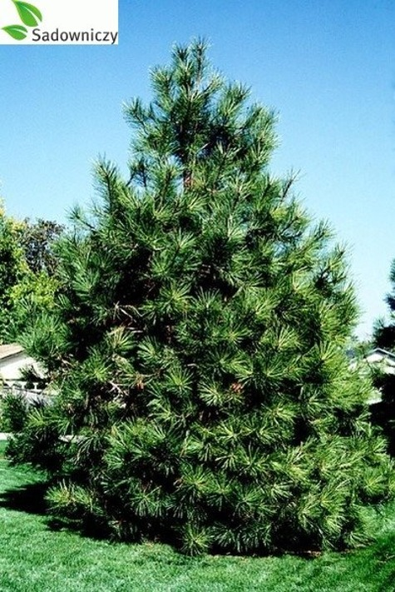
Sosna
- Rozmowa na podstawie wiersza:
− Które drzewa są wymienione w wierszu?
− O co kłóciły się drzewa?
− Kto je pogodził?
− Co powiedziała młoda sosna?
− Jak zareagowały drzewa?

- Zabawa dydaktyczna Drzewa liściaste i drzewa iglaste.
Proszę, aby dzieci podzieliły drzewa na liściaste i iglaste na podstawie wiersza i obrazków.
- Zapoznanie z budową drzewa.
Korzenie – pobierają z ziemi pożywienie (wodę i składniki mineralne), pień – jest pokryty korą, która chroni drzewo przed uszkodzeniami, korona drzew, czyli gałęzie z liśćmi, także są bardzo ważne - w zielonej koronie drzewa, w liściach, zachodzi proces fotosyntezy, w wyniku którego przy udziale energii słonecznej, dwutlenku węgla oraz wody, powstają węglowodany i tlen.
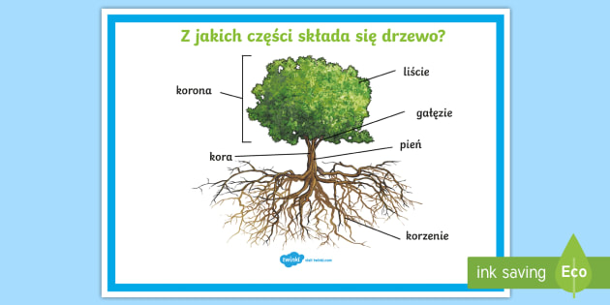

- Układanie puzzli – Części drzewa.
Dzieci wycinają i rozcinają obrazek drzewa po liniach. Układają i przyklejają na kartce.
